**Webový klubík -> Horní jail**

**Řízení softwarových projektů, formulář pro hodnotitele**

Poznámky:

1. Hodnocení je realizováno stupnicí 1 až 5 s významem jako ve škole.
2. Ke každé položce je povinný i textový komentář.
3. Vytýkané problémy je třeba zdokumentovat, nejlépe formou kopie obrazovky společně s datem pořízení

**Úplnost podkladů**, předaných oponovaným týmem (pokud nejste schopni z předaných podkladů realizovat hodnocení, spojte se se zástupcem hodnoceného týmu a obratem s ním tuto situaci vyřešte).

Hodnocení: 1

Komentář: Všechny potřebné dokumenty pro hodnocení byly poskytnuty. Dokumentace na GitHubu je kompletní a dobře organizovaná, což usnadňuje přístup k informacím a umožňuje efektivní hodnocení projektu.

**Rozsah předané funkčnosti** vzhledem k celkovému zadání

Hodnocení: 2

Komentář: Některé klíčové funkce aplikace jsou již implementovány, což ukazuje na správný postup při vývoji projektu. Přestože celý produkt ještě není dokončen, funguje například **přihlašování** a odhlašování všech rolí nebo **čtení** dostupných článků. Na dalších částech systému je však stále třeba zapracovat v následujících sprintech. Nicméně další funkcionality budou přidány v následujícím období podle plánu.

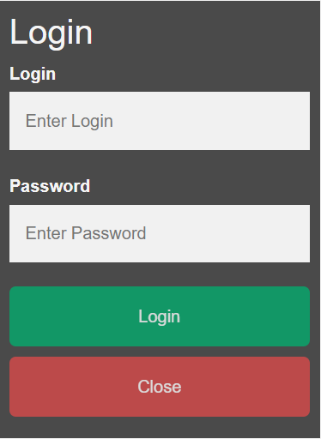

Možnost přečtení článku

Login pro implementované role

**Uživatelská přívětivost** hodnocené aplikace

Hodnocení: 1

Komentář: Uživatelská přívětivost aplikace je na dobré úrovni, s intuitivním a přehledným designem, který usnadňuje její ovládání. Uživatelské rozhraní je moderní, dobře strukturované a funkce jsou snadno přístupné přes rozbalovací menu. Některé detaily by však mohly být vylepšeny. To co je implementováno ale funguje správně.

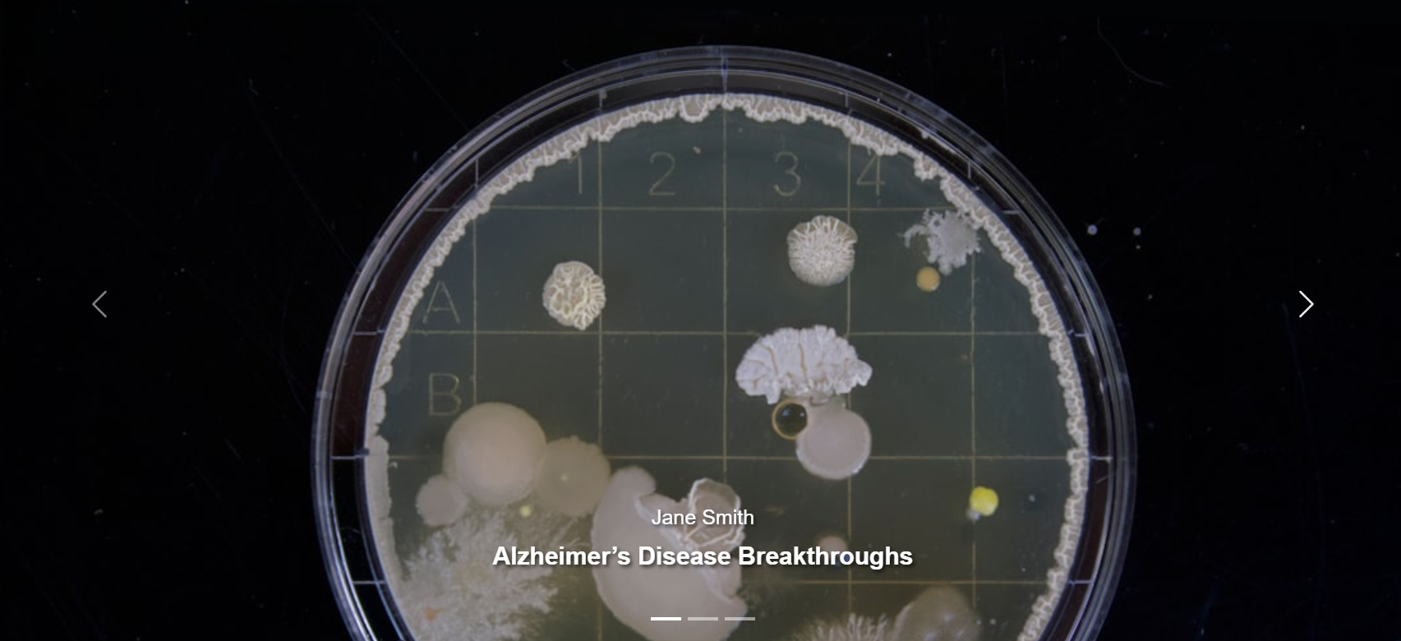



**Chyby**, zaznamenané při testování

Hodnocení: 1.5

Komentář: Po prozkoumání projektu jsme nenašli žádné chyby ve funkčnosti, žádné chybové hlášky se nevyskytovali, pouze některé možnosti z menu nevykazovaly žádnou činnost, což je ale v souladu s plánem projektu. Jedinou menší chybičkou je viditelnost textu ve slideru, který je vidět pouze napůl.

Aktuální **informační hodnota** portálu (údaje o časopisu, redakční radě, způsobu publikování, obsahu časopisu apod.)

Hodnocení: 2

Komentář: chybí povinná formulace na úvodní stránce projektu, nicméně je zde uvedeno “School project VSPJ Jihlava“, což v konečném důsledku nemusí být úplně chyba.

Na oponentním webu je dostupná pouze možnost přihlášení a čtení článku, je zde omezený počet funkcionalit, které ovšem v následujících sprintech budou realizovány podle plánu. Z tohoto důvodu stránka zatím nenabízí plnohodnotné využití pro různé typy uživatelů, jako např. práce s články nebo práva jednotlivých rolí v systému, což zlepší její celkovou hodnotu.

Subjektivně vnímaná **kvalita** (co se povedlo a co ještě potřebuje vylepšit)

Hodnocení:1.5

Komentář: Projekt má solidní základy a správně navrženou strukturu. Povedeně vypadá úvodní stránka, kde je implementovaný slider pomocí Bootstrap (dají se zobrazovat obrázky pomocí šipek) a pod ním i přehled článků, který je hezky zarovnaný, přehledný a čitelný. Pozitivní je i způsob a jednoduchost přihlášení a odhlášení, které funguje bez problému. Je třeba ještě doladit funkcionalitu některých nabídek z menu, které ještě nemají přidanou akci, ale to je otázka budoucích sprintů. Popřípadě doladit menší detaily (např. není vidět úplný popis obrázků ve slideru).

Užitečnost **uživatelské dokumentace**

Hodnocení: 1

Komentář: Dokumentace na GitHubu je sice strohá ale je v pořádku. Obsahuje přihlašovací údaje, a také informace co jako jednotlivý uživatel můžu dělat, jaké mám práva a možnosti správy.

Užitečnost **administrátorské dokumentace**

Hodnocení: 1

Komentář: Platí to samé jako u uživatelské dokumentace

**Další doporučení** hodnocenému týmu:

Práce vypadá zatím dobře, pokud budete pokračovat ve správném nastavení, podaří se vám v následujících sprintech snad vše v pořádku stihnout, i když máte omezený počet členů, ale zároveň nemusíte implementovat tolik funkcionalit.

Nicméně je ty je potřeba doplnit aby stránka a její konkrétní funkce byly maximálně využity. A také je třeba se vyvarovat menším chybičkám v designu aplikace, aby stránka působila na uživatele dobře.